办公OA管理员子系统的功能结构图3.1所示：
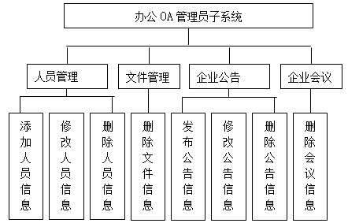
图3.1办公OA管理员子系统功能结构图

办公OA经理子系统的功能结构图3.2所示：
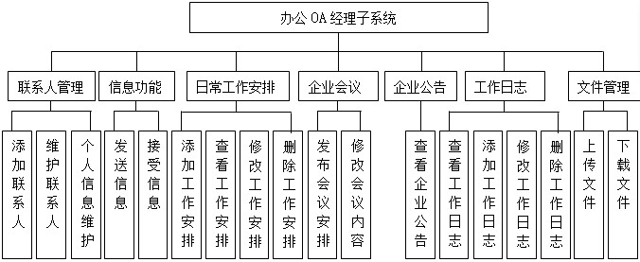

图3.2办公OA经理子系统功能结构图

办公OA员工子系统的功能结构图3.3所示：
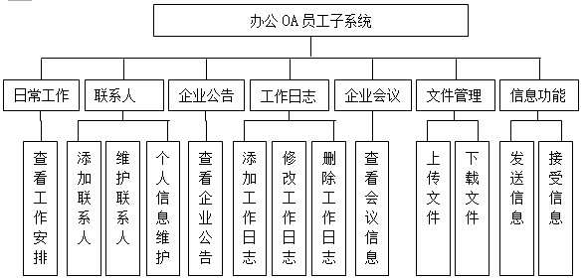

图3.3办公OA员工子系统功能结构图

系统模块的描述主要是描述出系统模块的功能和处理。主要是用文字去描述，而不是用图形图描述。本系统主要由管理员模块、经理模块和员工模块，3个大的模块构成，每个模块又分若干个具体功能模块。
管理员模块的功能分析如下：
1、文件管理模块，对企业员工和经理上传的文件信息进行删除管理。
2、人员管理模块，完成企业的员工信息的添加或删除的功能，企业员工的信息主要包括：用户名、姓 名、年 龄、性 别、部 门、手机号、邮 箱、地 址、类 型等。
3、企业公告管理模块，发布和管理企业的公告。完成公告信息的添加，删除。公告的信息包括发布人、公告标题、公告内容、发布时间等。
4、企业会议管理模块，对经理发布的会议信息进行删除管理。
经理模块的功能分析如下：
1、信息功能管理模块，向企业其他成员发信息以及查收别人发的信息。
2、联系人，添加维护联系人信息，以及维护个人信息。联系人的信息主要包括：密码、姓名、年龄、性别、部门、手机号、电子邮箱、地址等。
3、企业公告模块，查询发布的企业公告。公告的信息包括发布人、公告标题、公告内容、发布时间等。
4、文件管理模块，上传和下载文件信息。
5、企业会议模块，发布会议详细安排和修改会议内容，会议信息主要有会议发布人、会议参与人姓名、会议时间、具体时间与地点、会议发布时间等信息。
6、日常工作安排管理，经理添加、修改、删除工作安排信息，向所属部门的员工下达工作任务。
7、工作日志，经理查看、添加、修改、删除工作日志信息。
员工模块的功能分析如下：
1、信息管理模块，向企业其他成员发信息以及查收别人发的信息。
2、联系人，添加维护联系人信息，以及维护个人信息。联系人的信息主要包括：密码、姓名、年龄、性别、部门、手机号、电子邮箱、地址等。
3、企业公告查询模块，查询发布的企业公告。公告的信息包括发布人、公告标题、公告内容、发布时间等。
4、文件管理模块，上传和下载文件信息。
5、企业会议模块，查看会议详细安排信息，会议信息主要有会议发布人、会议参与人姓名、会议时间、具体时间与地点、会议发布时间等信息。
6、工作日志，员工添加、修改、删除工作日志。
7、日常工作安排，查看部门经理发的日常工作安排信息。

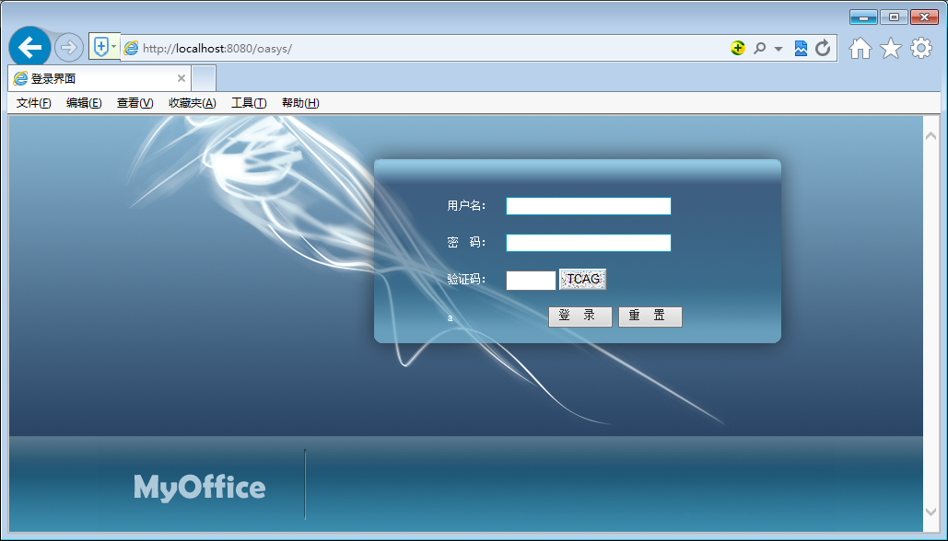
图4-4 登录界面
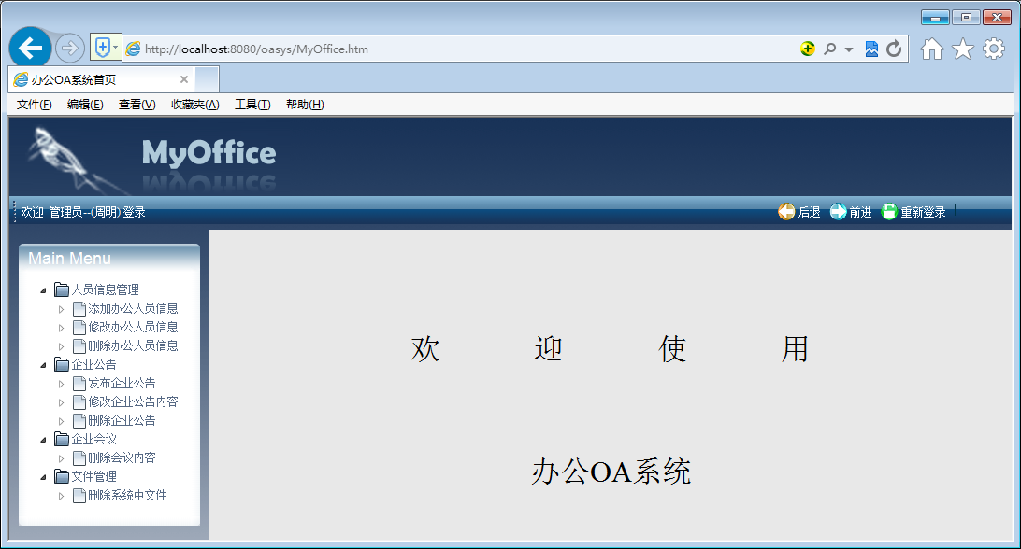
图4-5管理员子系统主界面
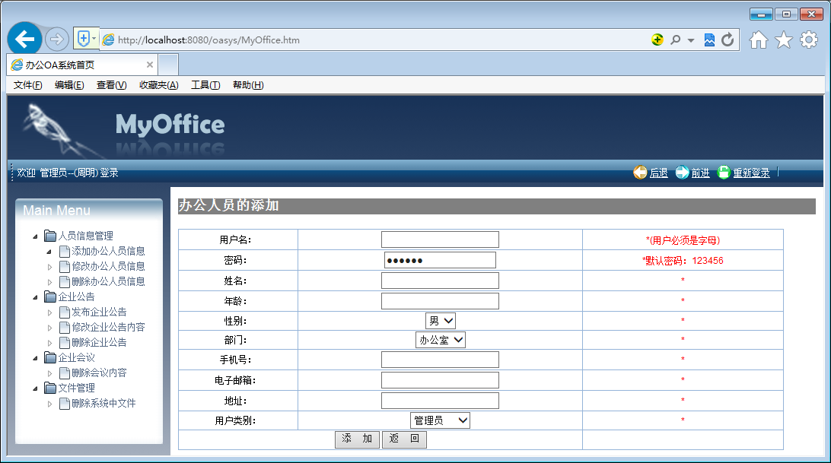
图4-6添加人员管理界面
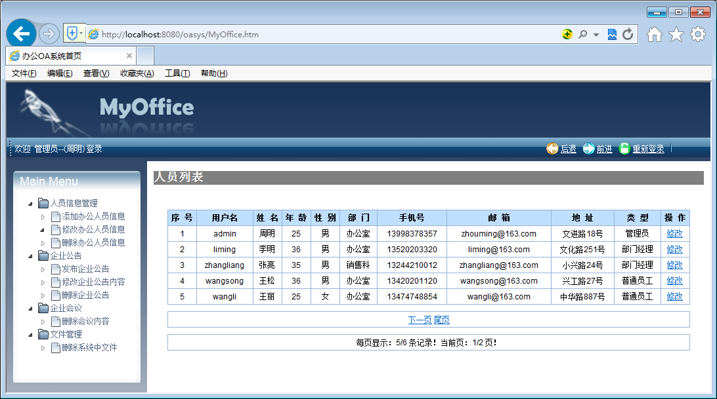
图4-7修改员工管理界面
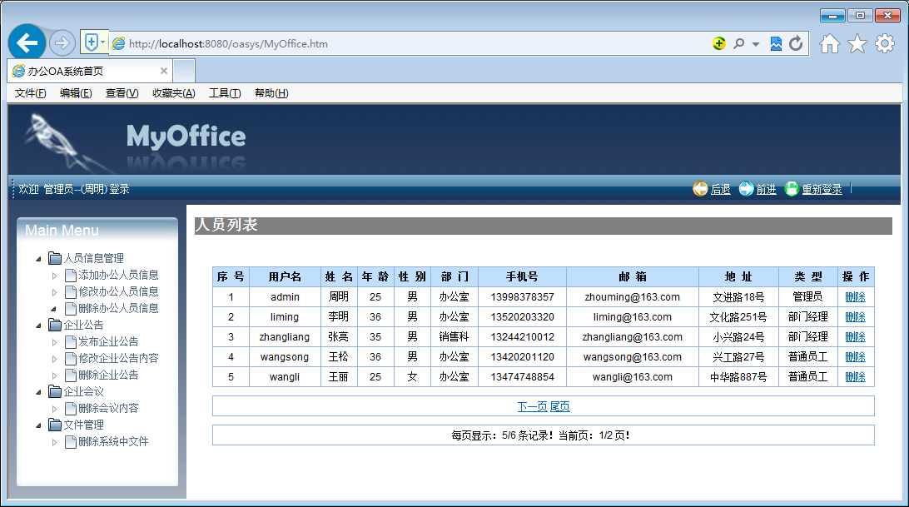
图4-8删除员工管理界面

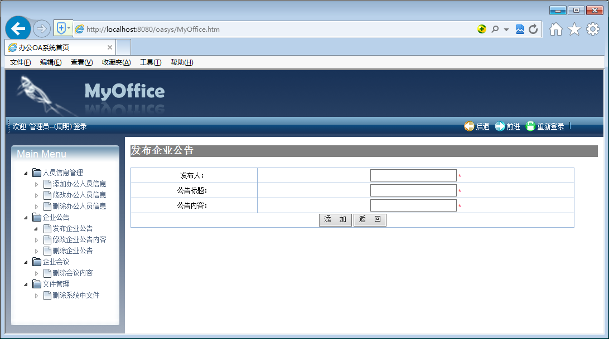
图4-9企业公告发布界面
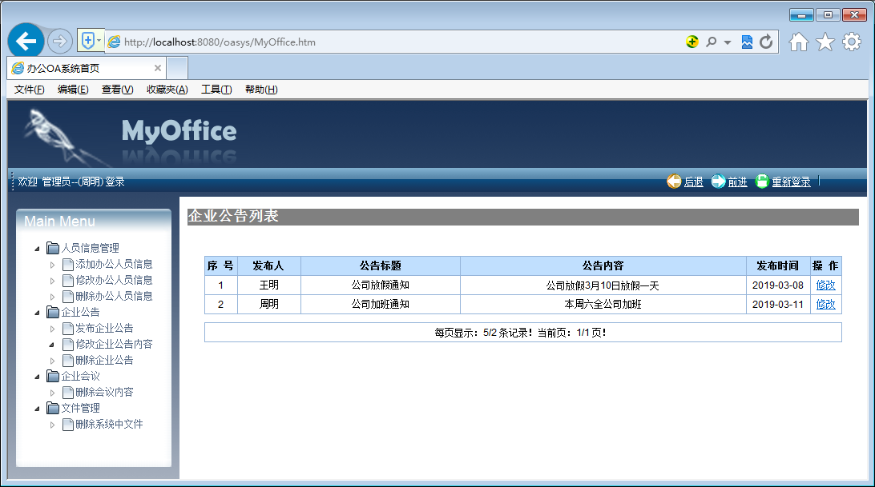
图4-10修改企业公告界面
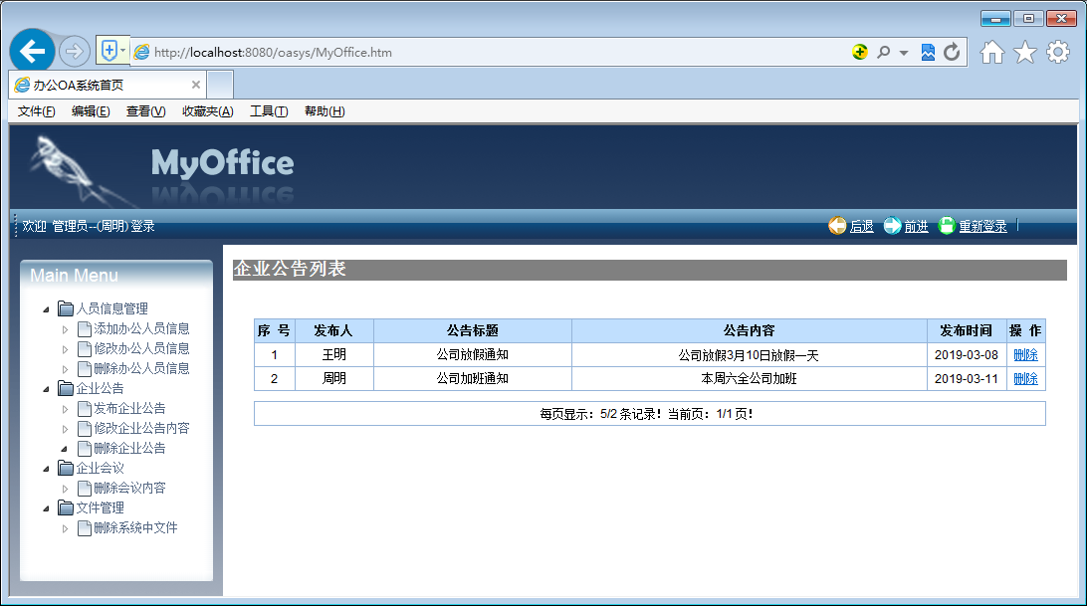
图4-11删除会议界面

4.5经理子系统的设计和实现

4.5.1经理子系统主页面
经理输入正确的用户名和密码后进入经理子系统，在经理子系统主页面中导航栏提供了各功能菜单。对应的磁盘文件为mainfile/tishi.jsp，界面如图4-12所示：
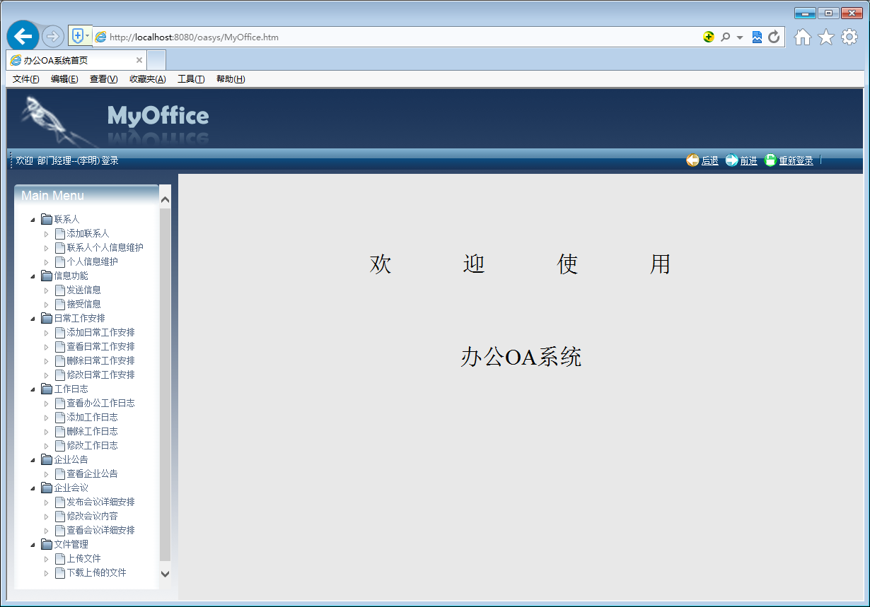
图4-12经理子系统主界面
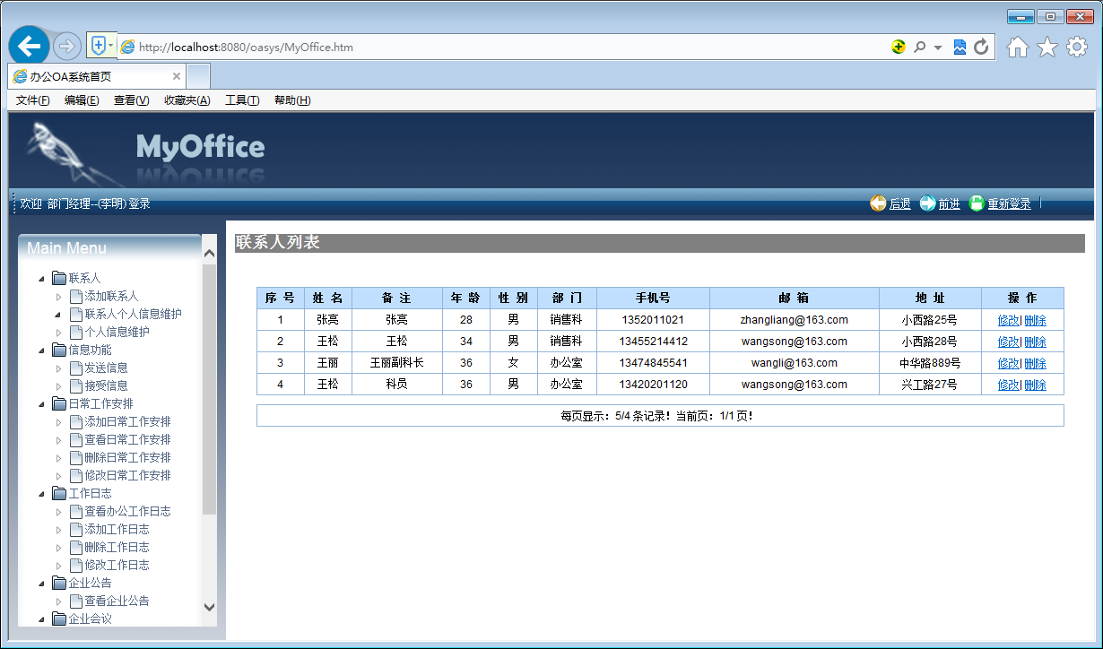
图4-13联系人信息维护界面
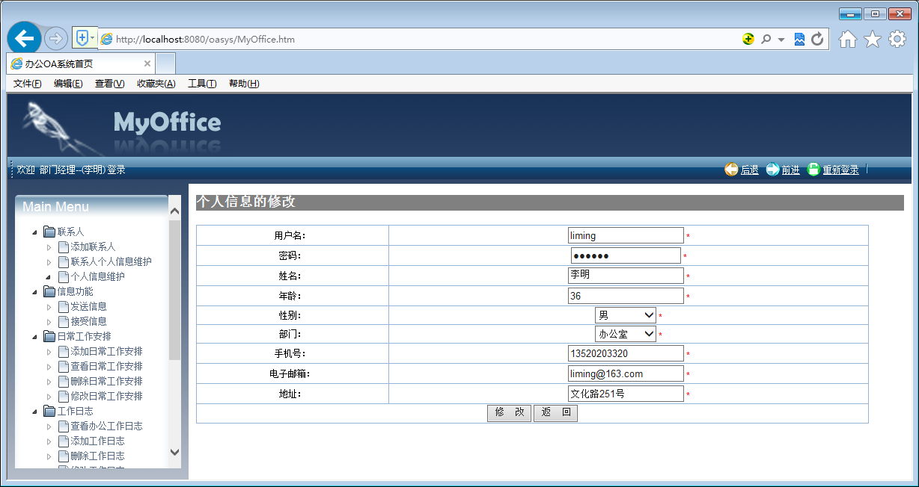
图4-14个人信息维护界面
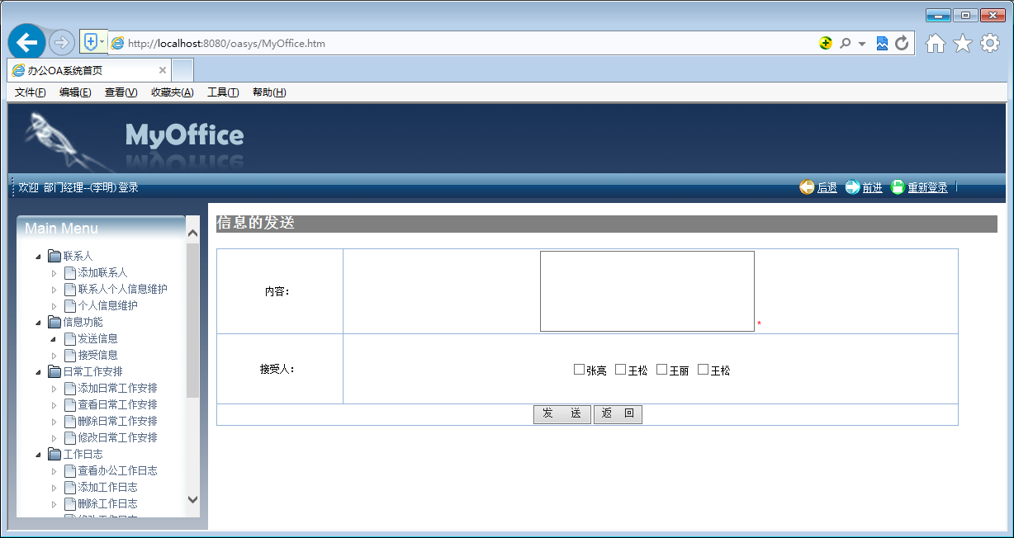
图4-15发送信息界面
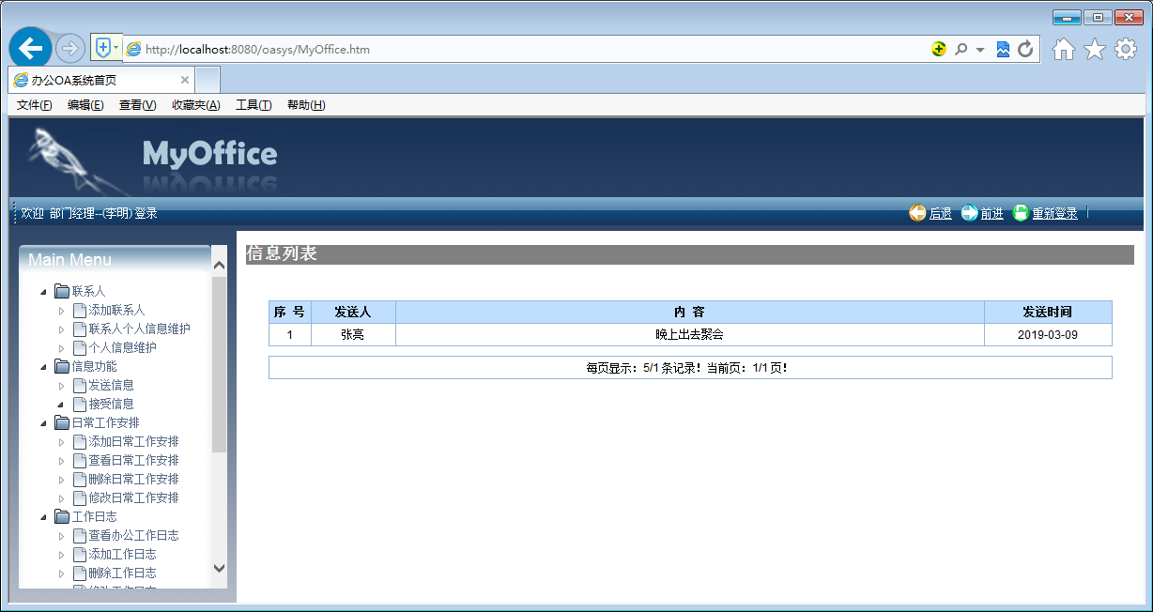
图4-16接受信息界面
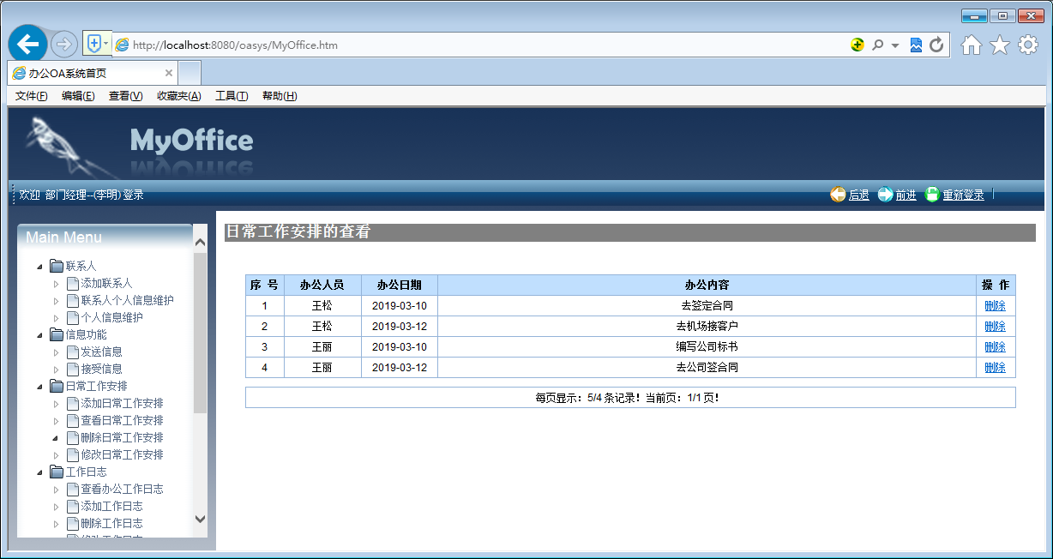
图4-17删除日常工作安排信息界面
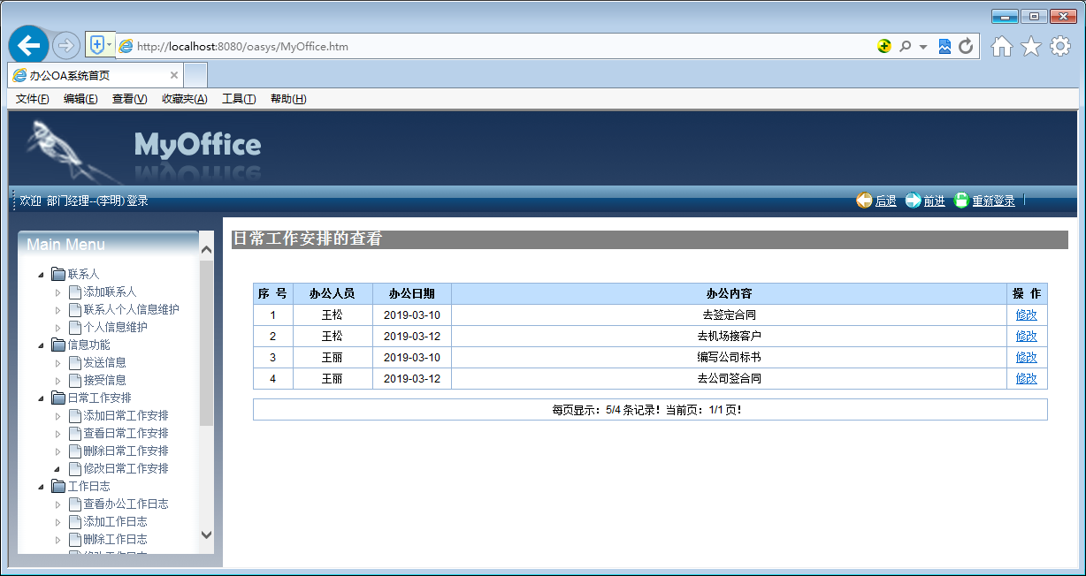
图4-18修改日常工作安排信息界面
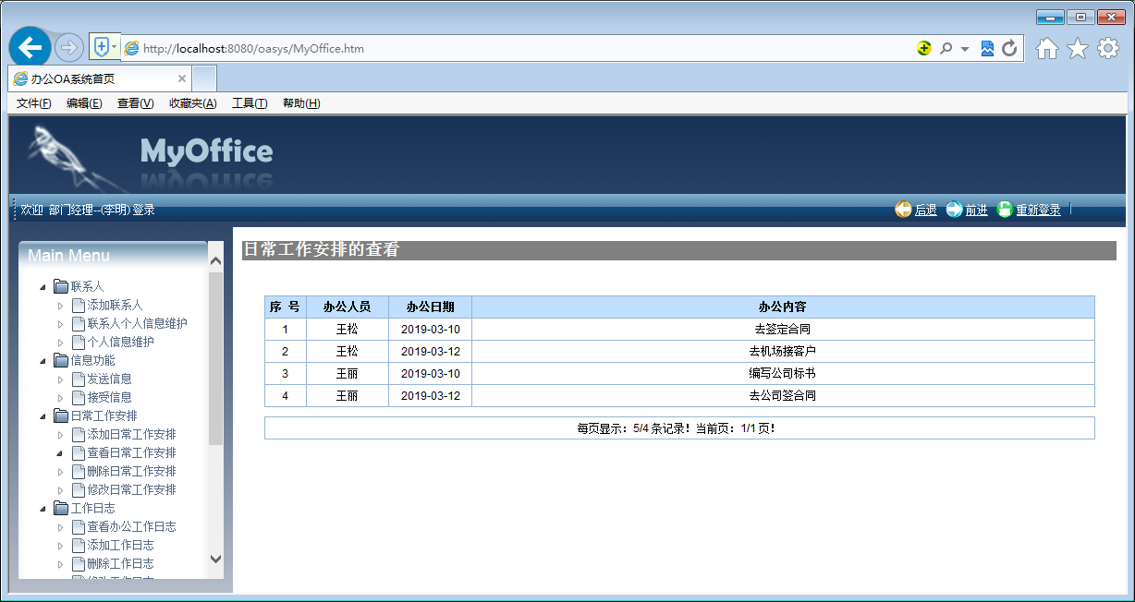
图4-19查看工作日志信息界面
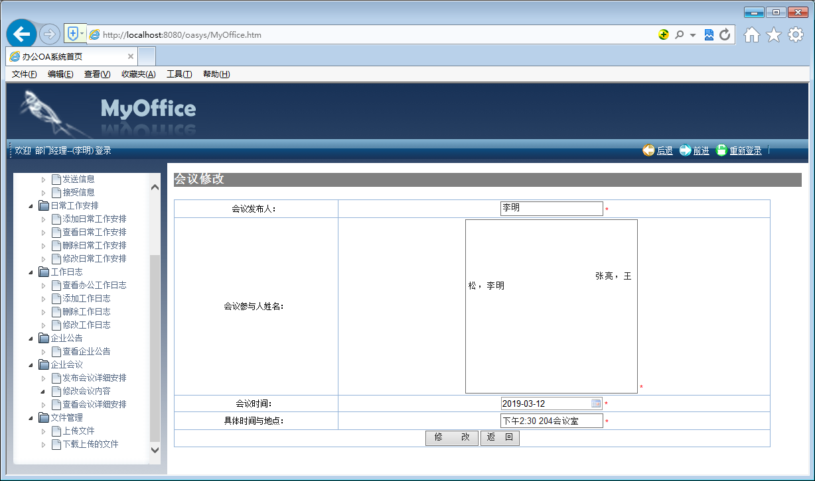
图4-20修改会议信息界面
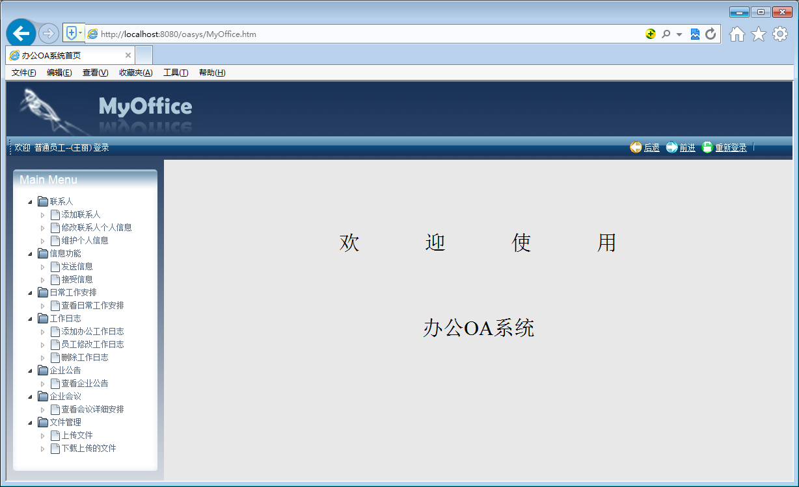
图4-21员工子系统主界面
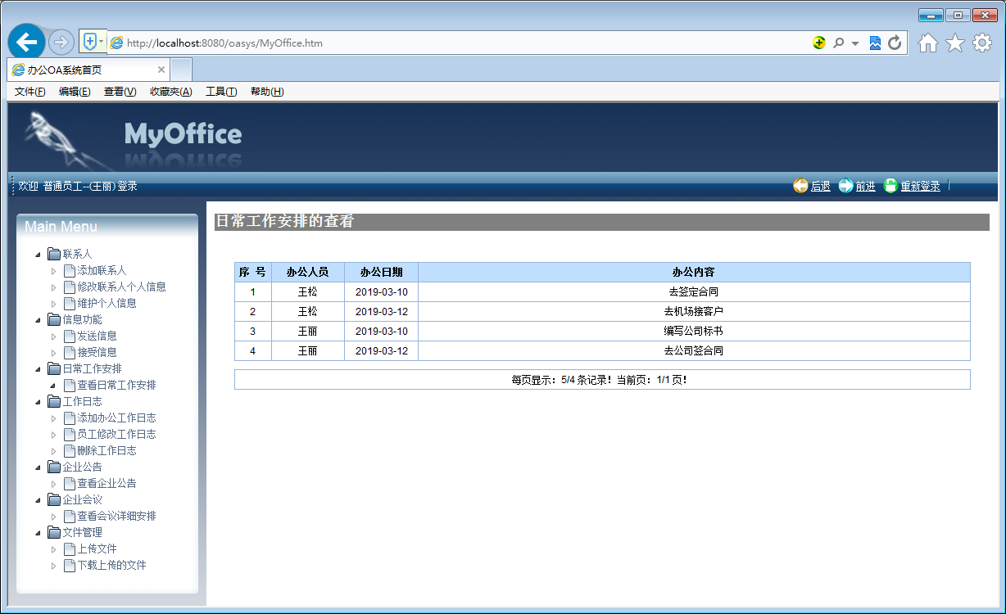
图4-22查看日常工作安排界面
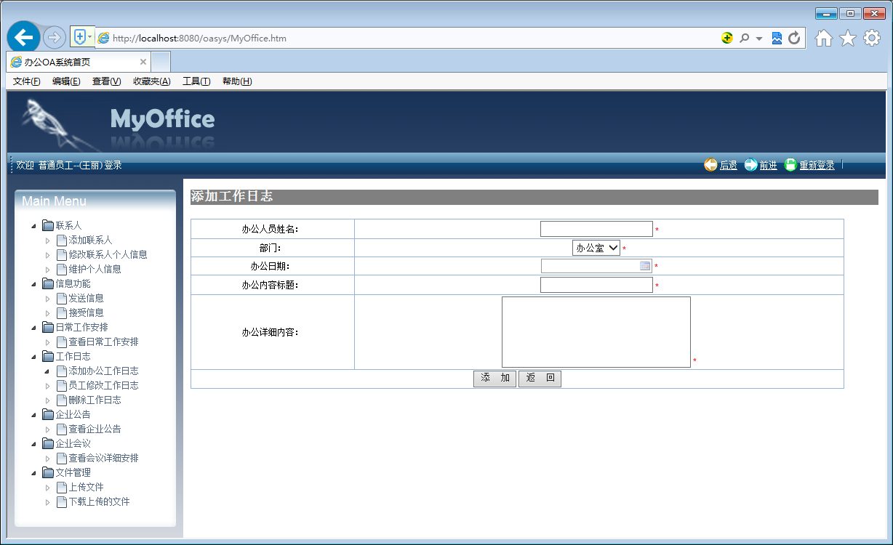
图4-23添加工作日志界面
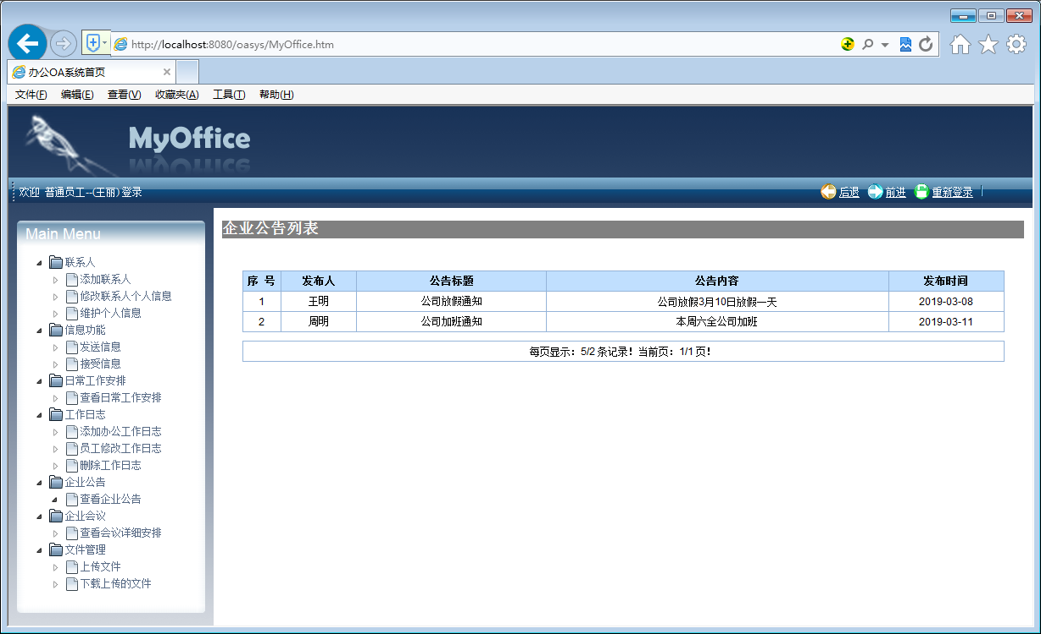
图4-24查看企业公告界面
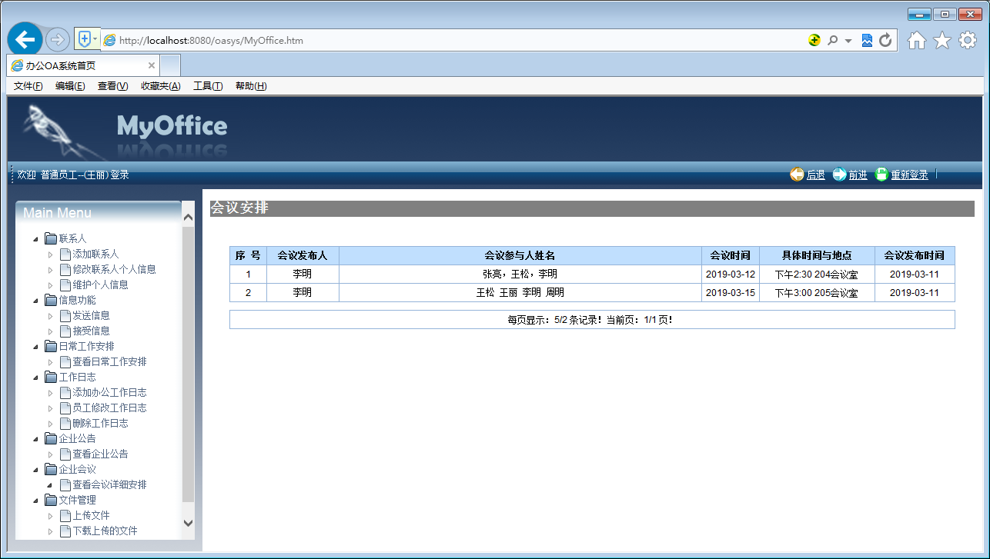
图4-25查看企业会议界面
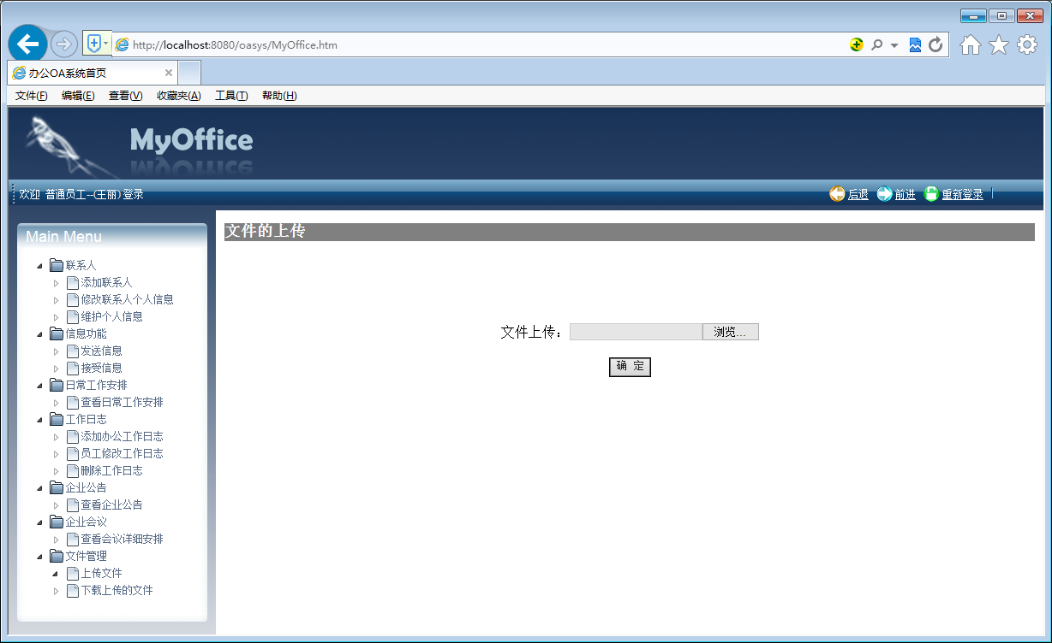
图4-26上传文件界面

